**08包含二力或者多力平衡问题的力学综合计算**

1．如图a所示，*OA*、*OB*、*OC*三段轻绳结于*O*点，轻绳*OA*与竖直方向的夹角为，下方轻绳*OC*悬挂质量为的沙桶。轻绳*OB*水平，*B*端与放置在水平面上的质量为的滑块相连，滑块处于静止状态，已知滑块与水平面间的动摩擦因数为，sin ，cos ，重力加速度*g*取，最大静摩擦力按滑动摩擦力计算。

(1)求滑块受到的摩擦力；

(2)若缓慢往沙桶中添加细沙，要使滑块静止不动，沙桶和沙的总质量不能超过多少；

(3)若移去滑块，保持*O*点位置不变，用手牵引*OB*由水平位置绕*O*点向上逆时针缓慢转动，求此过程中绳*OB*上拉力的最大值和最小值。

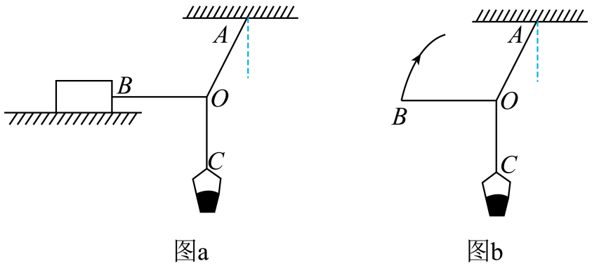

1．(1) 3N； (2)0.72kg；(3) =4N、=2.4N

【解析】

解：(1)以结点*O*为研究对象，受力分析如图所示，

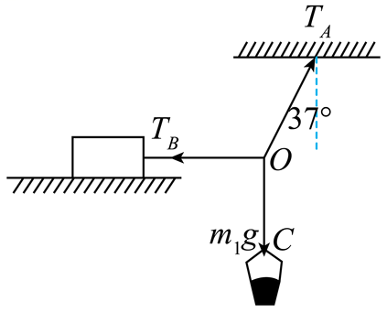

由平衡条件可知*OB*绳的拉力

=*g*tan37°=0.4kg=3N

对于滑块，根据共点力的平衡条件可得

*f*= =3N

所以滑块受到的摩擦力为3N

(2)滑块受到的最大静摩擦力

=*μ**g*=0.3×1.8kg=5.4N

由滑块受到的最大静摩擦力等于绳的最大拉力

==tan37°

代入数据

5.4N=

解得： =0.72kg

(3)若保持*O*点位置不変，将*OB*由水平位置绕*O*点逆时针慢转动90°的过程中，*BO*和*AO*的拉力的合力始终与*m1g*等大、反向、共线，由平行四边形定则可知：当*BO*竖直时，*OB*上拉力最大，最大值

*Tmax*=*m1g*= 4N

当*BO*⊥*AO*时，*OB*上拉力最小，最小值

*Tmin*=*m1g*sin37°=0.4N=2.4N

【答案】(1)滑块受到的摩擦力为3N；

(2)沙桶和沙的总质量不能超过0.72kg；

(3) 此过程中绳OB上拉力的最大值=4N；最小值=2.4N。

2．质量分别为1kg、2kg、3kg的木块*a*、*b*、*c*与两个原长均为10cm、劲度系数均为的相同轻弹簧*p*、*q*用轻绳连接如图所示，其中*a*放在光滑水平桌面上。开始时*p*弹簧处于原长，木块都处于静止。现用水平力缓慢地向左拉*p*弹簧的左端，直到*c*木块刚好离开水平地面为止，取。

求：(1)开始时*q*弹簧的长度；

(2)木块刚好离开水平地面时绳子对*b*的拉力大小；

(3)该过程*p*弹簧的左端向左移动的距离。

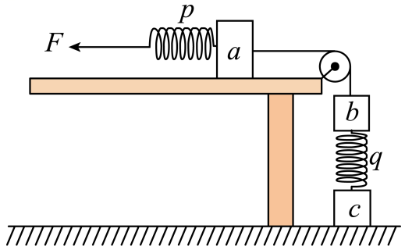

2．(1)6cm；(2)50N；(3)20cm

【解析】

解：(1)开始时*q*弹簧处于压缩状态，它向上的弹力等于木块*b*的重力，设压缩量为*x1*，则有



代入数据解得



开始时*q*弹簧的长度



(2)木块刚好离开水平地面时绳子对*b*的拉力



(3)木块刚好离开水平地面时，*q*弹簧处于伸长状态，设伸长量为*x2*，则



解得



*p*弹簧的水平拉力



设*p*弹簧的伸长量为*x3*，则有



解得



该过程*p*弹簧的左端向左移动的距离



【答案】(1)开始时*q*弹簧的长度为6cm；

(2)木块刚好离开水平地面时绳子对*b*的拉力大小为 50N；

(3)该过程*p*弹簧的左端向左移动的距离为20cm。

3．如图甲所示，竖直细杆(不计细杆的重力和体积）*a*的一端连接在力传感器A上，另一端与圆柱体物块C固定，并将C置于轻质水箱(质量不计）中，水箱放在力传感器B上，在原来水箱中装满水，水箱的底面积为400cm2。打开水龙头，将水箱中的水以100cm3/s的速度放出，力传感器A受力情况和放水时间的关系如乙图像所示，力传感器B受力情况和放水时间的关系如丙图所示。放水1 min，刚好将水箱中的水放完。(*g*取10N/kg）求：(解答要有必要的过程）

(1）物块C的重力；

(2）物块C的密度；

(3）乙图中的*b*值；

(4）初始装满水时，水对水箱底部的压强。

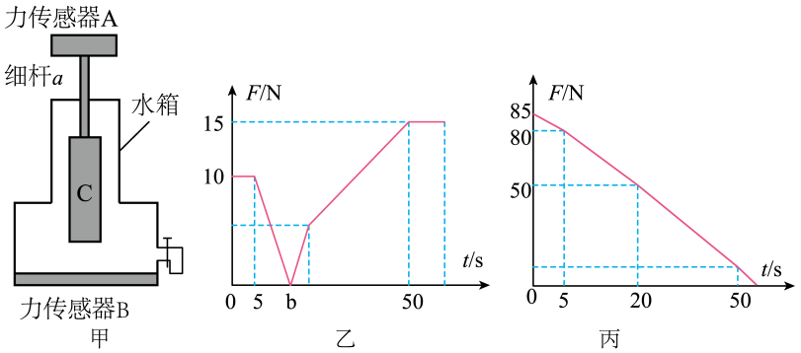

3．(1）15N；(2）；(3）10；(4）

【解析】

解：(1）根据乙图可知，0～5s力传感器受到的力为10N，保持不变，说明5s水面刚好下降到C的上表面，之后水位逐渐下降，圆柱体物块C排开水的体积逐渐变小，由阿基米德原理，圆柱体物块C受到的浮力变小；由图乙可知， 圆柱体物块C在5～*b*s时间内，力传感器A受到的力变小至0，因圆柱体物块C的重力保持不变，故可知0～5s，力传感器受到细杆竖直向上的压力。放水1min，即60s，刚好将水箱中的水放完，由图乙可知，第50s开始力传感器A受到的竖直向下的拉力大小不变为15N，说明第50s时水位刚好下降到圆柱体物块C下表面，其不再受到浮力的作用，故可知圆柱体物块C的重力为

*GC*=15N

(2）根据图乙可知，圆柱体物块C浸没在水中时，力传感器受到的竖直向上的压力为10N，由力的平衡结合阿基米德原理有



物块C的体积为



物块C的密度为



(3）由图丙可知，第20s时，水位刚好下降到水箱*M*处时，如下所示：

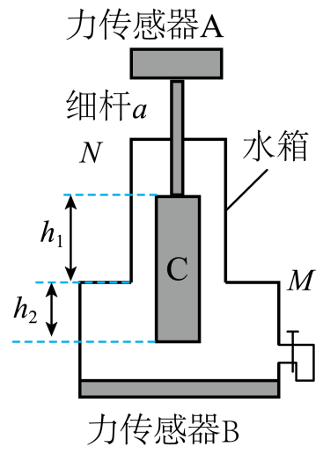

此时力传感器B受到的压力为50N，即水箱内剩余水的重力及C受到的浮力之和为50N，从20s～60s流出水的体积为



这部分水的重力为



即



解之得出圆柱体C自*M*处到C下表面的对应部分排开水的体积为



圆柱体C自*M*处到C上表面的对应部分排开水的体积为



因物块C的横截面积不变，可知



当物块C受到的浮力等于重力时，细杆对力传感器A的作用力为0，根据阿基米德原理有





此时物块C排开水的体积为



即物块C露出水面的体积占总体积的



由图丙知，水面从*N*处下降到*M*处所用时间为

20s-5s=15s

即水面下降的高度为C圆柱体高的的时间为15s，故水面从圆柱体C的项端下降到C的圆柱体高的处的时间为



此时，细杆对力传感器A的作用力为0，即乙图中的*b*等于10。

(4）根据图丙知，水位从*M*处下降到C的下底面所用时间为30s，流出的水量为

*V流3*=30s×100cm3/s=3000cm3

因



故有





故



可知



从水位自C的下表面到水全部流出，由图丙知用时10s，流出的水量为

*V流4*=10s×100cm3/s=1000cm3

故水位自C的下表面到水箱底部的高度为



圆柱体C的高度为

*h*=*h1*+*h2*=15cm+10cm=25cm

圆柱体C的横截面积为



设水箱上半部分的底面积为*S容上*，水位在15秒内流出的水量为

*V流2*=1500cm3

故有

(*S容上*-*S柱*)×*h1*=*V流2*

即

(*S容上*-100cm2)×15 cm=1500cm3

*S容上*=200cm2

可知水箱顶部到圆柱体C顶端的高度



故初始装满水时，水的深度为

*h总*=*h上*+ *h下*+*h*=2.5cm+2.5cm+25cm=30cm=0.3m

初始装满水时，水对水箱底部的压强



【答案】(1）物块C的重力为15N；

(2）物块C的密度为；

(3）乙图中的*b*值为10；

(4）初始装满水时，水对水箱底部的压强为。

4．如图所示，底面积为、重2N的薄壁圆柱形容器放在水平地面上，用原长为16cm的弹簧，将边长为10cm的正方体A的下表面中点与容器底部相连，向容器内加水至A刚好浸没，如图甲所示，此时弹簧长18cm，A对弹簧的拉力为。现打开阀门B缓慢放水，当A对弹簧的作用力大小再次等于时关闭阀门B。已知弹簧受力*F*的大小与弹簧长度的变化量间的关系如图乙所示。不计弹簧的体积及其所受的浮力。求：

(1）物体A浸没时受到的浮力；

(2）正方体A的密度；

(3）从开始放水到关闭阀门B，水对容器底部前、后的压强之比。

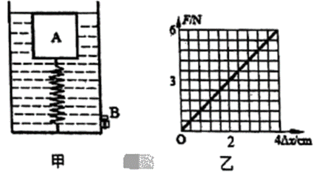

4．(1）10N；(2）0.7×103 kg/m3；(3）

【解析】

【分析】

解：(1）物块A体积

*VA*＝(10cm）3＝103cm3＝10﹣3m3

根据阿基米德原理，物体A浸没时受到的浮力

*F*浮＝*ρ*水*gV*排＝*ρ*水*gVA*＝1.0×103kg/m3×10N/kg×10﹣3m3＝10N

(2）由题意可得，当物体A浸没时，弹簧由16cm伸长到18cm，则弹簧伸长2cm，由图象可知物体受到的弹力*F1*＝3N，甲图中，正方体A受到竖直向下的重力和弹力、竖直向上的浮力，根据力的平衡有

*F1*+*GA*＝*F*浮

则正方体A的重力

*GA*＝*F*浮﹣*F1*＝10N﹣3N＝7N

正方体A的密度



(3）放水前水的深度为弹簧现在的长度18cm加上正方体A的边长，如图甲所示：

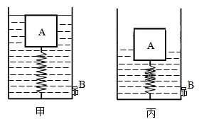

即

*h*＝18cm+10cm＝28cm

则容器内水的体积

*V*水＝*Sh*﹣*VA*＝400cm2×28cm﹣1000cm3＝10200cm3

打开阀门B缓慢放水，当A对弹簧的作用力大小再次等于*F1*时，弹簧的压缩量为2cm，如上图丙所示，正方体A受到竖直向下的重力、竖直向上的浮力和弹力，则此时物体受到的浮力

*F*浮'＝*GA*﹣*F1*＝7N﹣3N＝4N

此时正方体A排开水的体积



正方体A浸入水的深度



容器内水的深度等于弹簧的原长减去压缩量再加上正方体浸入水的深度，即

*h*′＝16cm﹣2cm+4cm＝18cm

根据，在水的密度不变时，液体产生的压强之比等于液体的深度之比，从开始放水到关闭阀门B，水对容器底部前、后的压强之比为



【答案】(1）物体A浸没时受到的浮力为10N；

(2）正方体A的密度为700kg/m3；

(3）从开始放水到关闭阀门B，水对容器底部前、后的压强之比为。

【点睛】

本题考查了学生对阿基米德原理、重力公式、液体压强公式、密度公式的综合应用，正确的得出放水前后容器内水的深度是关键，综合性强，难度大，对学生思维能力要求高。

5．在科技节，大山同学用传感器设计了如图甲所示的力学装置，竖直细杆B的下端通过力传感器固定在容器底部，它的上端与不吸水的实心正方体A固定，不计细杆B及连接处的质量和体积。力传感器可以显示出细杆B的下端受到作用力的大小，现缓慢向容器中加水，当水深为13cm时正方体A刚好浸没，力传感器的示数大小*F*随水深*h*变化的图像如图乙所示。求：(*g*取10N/kg，*ρ水*=1.0×103kg/m3）

(1）物体A所受到的重力；

(2）当容器内水的深度为13cm时，正方体A受到的浮力大小；

(3）当容器内水的深度为4cm时，力传感器的示数大小为*F*，继续向容器中加水，当力传感器的示数大小变为0.2*F*时，水对容器底的压强是多少？

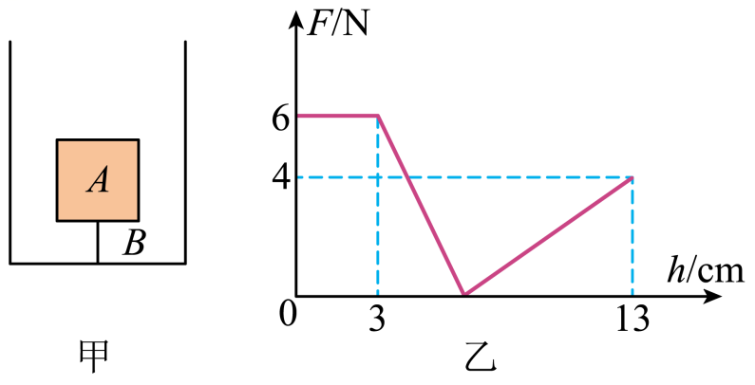

5．(1）6N；(2）10N；(3）800Pa或1000Pa

【解析】

解：(1）由图乙可知，当*h0*=0cm时，力传感器的示数为*F0*=6N，由细杆的质量不考虑可知，正方体A对力传感器的压力等于自身的重力，即正方体A的重力

*G*=*F0*=6N

(2）由图乙可知，当*h2*=3cm时，物体A的下表面恰好与水面接触，当容器内水的深度*h1*=13cm时，正方体A刚好浸没，则正方体A的边长

*L*=*h浸1*=13cm-3cm=10cm=0.1m

因物体浸没时排开液体的体积和自身的体积相等，所以，此时正方体A排开水的体积

*V排*=*L3*=(0.1m)3=10-3m3

正方体A受到的浮力

*F浮*=*ρ水gV排*=1.0×103kg/m3×10N/kg×10-3m3=10N

(3）当容器内水的深度*h3*=4cm时，正方体A浸入水的深度

*h浸2*=*h3*-*h2*=4cm-3cm=1cm=0.01m

排开水的体积

*V排*′=*L2h浸2*=(0.1m)2×0.01m=10-4m3

正方体A受到的浮力

*F浮*′=*ρ水gV排*′=1.0×103kg/m3×10N/kg×10﹣4m3=1N

力传感器的示数

*F*=*G*-*F浮*′=6N-1N=5N

继续向容器中加水，分为力传感器受到的拉力或压力两种情况讨论，力传感器的示数大小变为0.2*F*时：由图乙可知，第一种情况：当力传感器受到的拉力

*F*′=0.2*F*=0.2×5N＝1N

且水的深度较大时，此时正方体A受到竖直向上的浮力和竖直向下重力、细杆的拉力作用处于平衡状态，所以，由正方体受到的合力为零可得，受到的浮力

*F浮*″=*G*+*F*′=6N+1N=7N

由

*F浮*=*ρ液gV排*=*ρ液gSAh浸*

可得，此时正方体浸入水中的深度



则此时容器内水的深度

*h4*=*h2*+*h浸3*=3cm+7cm=10cm=0.1m

则此时水对容器底的压强为

*p*=*ρ水gh4*=1.0×103kg/m3×10N/kg×0.1m=1000Pa

第二种情况：当力传感器受到的压力

*F*′=0.2*F*=0.2×5N=1N

且水的深度较小时，此时正方体A受到竖直向上的浮力和竖直向下重力、细杆的压力作用处于平衡状态，所以，由正方体受到的合力为零可得，受到的浮力

*F浮*'''=*G*-*F*′=6N-1N=5N

由

*F浮*=*ρ液gV排*=*ρ液gSAh浸*

可得，此时正方体浸入水中的深度



则此时容器内水的深度

*h5*=*h2*+*h浸4*=3cm+5cm=8cm=0.08m

则此时水对容器底的压强为

*p*'=*ρ水gh5*=1.0×103kg/m3×10N/kg×0.08m=800Pa

【答案】(1）物体A所受到的重力为6N；

(2）当容器内水的深度为13cm时，正方体A受到的浮力为10N；

(3）当容器内水的深度为4cm时，力传感器的示数大小为F，继续向容器中加水，当力传感器的示数大小变为0.2F时，水对容器底的压强为800Pa或1000Pa。

6．如图甲为研究匀速直线运动的实验装置，一个半径*r*=3cm的球由于磁体的吸引静止在盛水的玻璃管底，水深1.06m。移除磁体后，球在玻璃管中上升，图乙为球露出水面前运动速度与时间的关系图象，水的密度为1.0×103kg/m3，球的体积为1.1304×10-4m3，求：

(1）移除磁体前，玻璃管底受到水的压强；

(2）球露出水面前浮力做的功；

(3）已知球上升时受到水的阻力是其速度的k倍，球的体积为*V*，水的密度为*ρ1*，球的密度为*ρ2*，请推导出球匀速直线运动时速度*v0*的表达式(用已知物理量表示）。

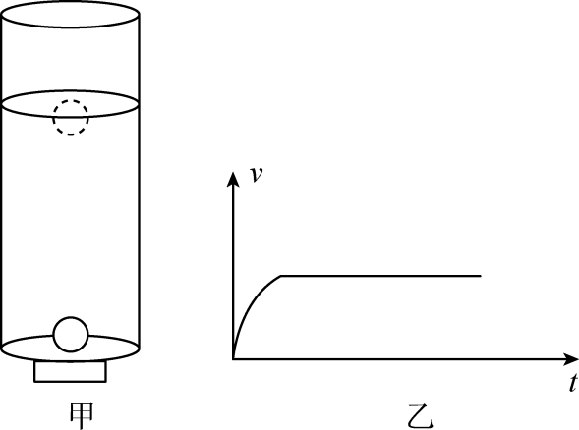

6．(1）1.06×104Pa；(2）1.1304J；(3）

【解析】

解：(1）液体压强为



(2）球始终浸没在水中



球受浮力为



球移动的距离为



浮力做功为



(3）小球以速度匀速上升，受三个力处于平衡状态，对小球受力分析可知



，，

联立带入可得



解得速度为



【答案】(1）移除磁体前，玻璃管底受到水的压强是1.06×104Pa；

(2）球露出水面前浮力做的功是1.1304J；

(3）见解析。

7．如图甲所示，有一体积、质量忽略不计的弹簧，其两端分别固定在容器底部和正方体物体A上。已知容器的底面积为250cm2、高为22cm、重为8N，弹簧的原长为10cm，在弹性限度内，弹簧每受1N的力，其长度变化量Δ*L*(伸长或压缩）为1cm。现向容器中缓慢加水，弹簧所受弹力*F*与容器中水的深度关系如图乙所示，当弹簧刚好恢复原长时物体浸入水中的体积为总体积的。求：

(1）物体A的质量；

(2）物体A的密度；

(3）物体A浸入水后，继续加水，当弹簧所受弹力不变时，此时容器对水平桌面的压强。

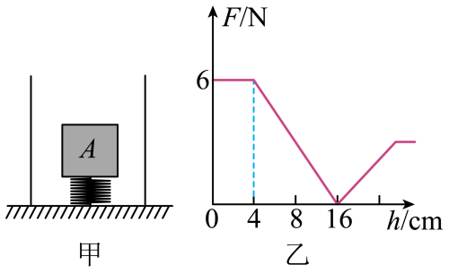

7．(1）0.6kg；(2）0.6g/cm3；(3）2400Pa

【解析】

解：(1）由图乙得，物体A的重力为



由得，物体A的质量为



(2）当弹簧刚好恢复原长时物体浸入水中的体积为总体积的，此时物体A受到的浮力刚好等于重力，由阿基米德原理得



所以物体A的密度为



(3）当弹簧刚好恢复原长时，由图得，此时容器中水的深度为



则物体浸入水中的深度为



因此



所以



当物体A浸入水后，继续加水，当弹簧所受弹力不变时，水加到溢水口处，此时物体A受到的浮力大小等于物体A受到的重力与弹力之和，设物体A浸入水中的深度为*h*则

 

即



解得



弹簧所受弹力不变时，容器中加到水的体积为



容器中加入的水的重力为



容器对水平桌面的压力为



容器对水平桌面的压强为



【答案】(1）物体A的质量为0.6kg；

(2）物体A的密度为0.6g/cm3；；

(3）物体A浸入水后，继续加水，当弹簧所受弹力不变时，此时容器对水平桌面的压强为2400Pa。

8．如图所示，体积为500cm3的长方体木块浸没在装有水的柱形容器中，细线对木块的拉力为2N，此时水的深度为20cm。(取g＝10N/kg），求：

(1）木块受到水的浮力。

(2）木块的密度。

(3）若剪断细线待木块静止后，将木块露出水面的部分切去，要使剩余木块刚好浸没在水中，在木块上应加多大的力？

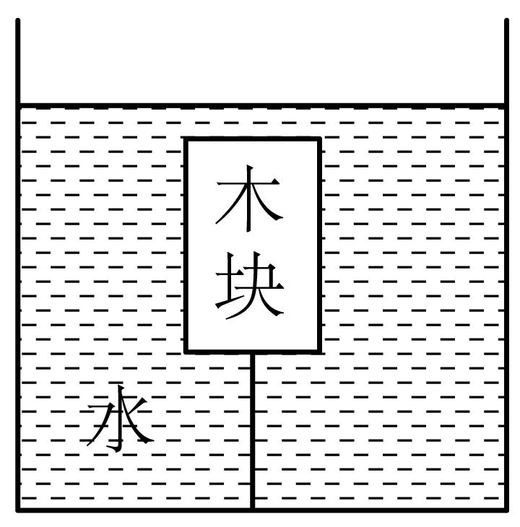

8．(1）5N；(2）0.6×103kg/m3；(3）1.2N

【解析】

解：(1）木块体积

*V*=500cm3=5×10-4m3

此时木块完全浸没在水中，排开水的体积等于物体的体积，故木块受到的浮力

*F浮1=ρ水gV*=1.0×103kg/m3×10N/kg×5×10-4m3=5N

(2）此时木块受到向上的浮力*F浮*，向下的重力*G*和绳子向下的拉力*F拉*，且处于平衡状态，有

*G*+*F拉*=*F浮1*

可得

*G*=*F浮1*-*F拉*=5N-2N=3N

由*G=mg*可知木块的质量为



可知木块的密度



(3）剪断细线后木块漂浮在水面上，此时浮力等于重力，即

*F浮2*=*G*=3N

则木块液面以下部分的体积为



若切去木块露出的部分，则剩余部分的重力为

*G2*=*m2g*=*ρ木V2g*=0.6×103m3×3×10-4m3×10N/kg=1.8N

将木块露出水面的部分切去，若使剩余木块刚好浸没在水中，则木块受到的浮力与未切去时漂浮在水面受到的浮力相等，设向下的压力*FN*，则有

*FN*+*G2*=*F浮2*

故压力*FN*的大小为

*FN*=*F浮2*-*G2*=3N-1.8N=1.2N

【答案】(1）木块受到水的浮力为5N；

(2）木块的密度0.6×103kg/m3；

(3）使剩余木块刚好浸没在水中，在木块上应加的压力为1.2N。

9．科学研究表明两个相互接触的物体之间发生相对滑动时，接触面上产生的滑动摩擦力大小与它们之间压力的大小成正比，可用公式表示为*f滑*=*μF*，*μ*指动摩擦因数，为小于1的正数；当相互接触的两物体的材料均不变时，*μ*的大小不发生改变，当相互接触的两物体的材料改变时，*μ*的大小将改变。现有三种不同的硬质材料做成的长方体物体A(重量30N）、B(重量10N）和C，A、C之间的动摩擦因素*μAC*=0.3，B、C之间的动摩擦因紫*μBC*未知，将A、C如图甲放在水平地面上时，用水平推力*F1*恰好使A在C的表面上向右做匀速直线运动。将A、B和C如图乙放在水平地面上时，用大小为10N的水平推力*F2*恰好使A、B一起在C的表面上向右做匀速直线运动。

(1）如图甲，水平推力*F1*为多大？

(2）如图乙，B受到摩擦力为多大？

(3）如图丙，将物体C竖直固定在水平地面上，用水平压力*F3*将A、B重叠压在C的表面上，且A、B一起向下做匀速直线运动(A、B间不发生相对滑动），则水平压力*F3*为多大？

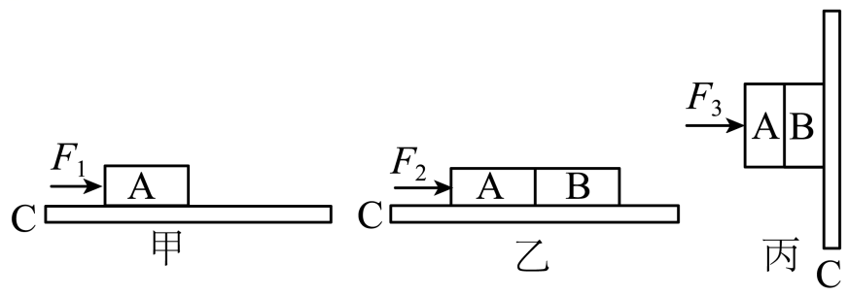

9．(1）9N；(2）1N；(3）400N

【解析】

解：(1）如图甲所示，A在C的表面上向右做匀速直线运动。则在水平方向上A受到水平向右的推力*F1*和水平向左的滑动摩擦力*fA*且这两个力是一对平衡力；在竖直方向上，A对C的压力为

*FA*=*GA*=30N

根据二力平衡的条件和公式*f滑*=*μF*可得

*F1*=*fA*=*μACFA*=0.3×30N=9N

(2）如图乙所示，A、B一起在C的表面上向右做匀速直线运动，处于平衡状态，在水平方向上，水平推力*F2*与A、B受到的滑动摩擦力的合力是一对平衡力，即大小相等。因A对C的压力和A与C之间的动摩擦因数均未变，所以A与C之间的滑动摩擦力*fA*还是9N。故B受到的摩擦力为

*fB*=*F2*-*fA*=10N-9N=1N

(3）由题意知，B重10N，根据图乙可知，在竖直方向上，B对C的压力为

*FB*=*GB*=10N

由公式*f滑*=*μF*，可求B、C间的动摩擦因数为



如图丙所示，A、B一起向下做匀速直线运动(A、B间不发生相对滑动），处于平衡状态，则在竖直方向上，将A、B看成一个整体，A、B受到的滑动摩擦力与A、B的重力是一对平衡力，则A、B受到的滑动摩擦力为

*fAB*=*GA*+*GB*=30N+10N=40N

由公式*f滑*=*μF*可得，水平压力*F3*为



【答案】(1）如图甲，水平推力*F1*为9N；

(2）如图乙，B受到摩擦力为1N；

(3）水平压力*F3*为400N。

10．为了将放置在水平地面上、重*G*=100N的重物提升到高处。小明同学设计了图甲所示的滑轮组装置。当小明用图乙所示随时间变化的竖直向下拉力*F*拉绳时，重物的速度*v*和上升的高度*h*随时间*t*变化的关系图像如图丙和丁所示。若重物与地面的接触面积*S*=5×10-2m2，不计摩擦，绳对滑轮的拉力方向均可看成在竖直方向。求：

(1）动滑轮的重力是多少？

(2）在1~2s内，绳子自由端通过的距离是多少？

(3）在0~1s内，地面对重物的支持力是多少？

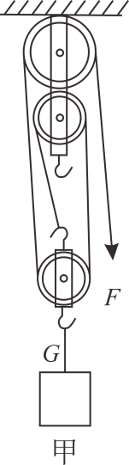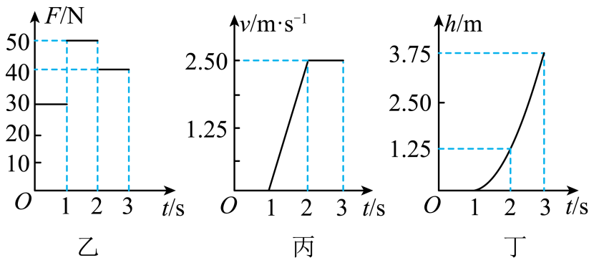

10．(1）20N；(2）3.75m；(3）30N

【解析】

解：(1）从图乙、丙可知，物体在2~3s内匀速运动，速度大小为2.5m/s，拉力为40N，且离开地面，从图甲可知，滑轮组承重绳子的根数*n*=3，根据可知动滑轮的重力

*G动*=3*F*-*G*=3×40N-100N=20N

(2）从图丁可知，在1~2s内，物体上升的高度*h*=1.25m，绳子自由端通过的距离

*s*=3*h*=3×1.25m=3.75m

(3）从图乙可知，在0~1s内，物体静止在水平地面，拉力*F*′=30N，则物体所受拉力

*F物*=3*F*′-*G动*=3×30N-20N=70N

地面对重物的支持力

*F支*=*G*-*F物*=100N-70N=30N

【答案】(1）动滑轮的重力是20N；

(2）在1~2s内，绳子自由端通过的距离是3.75m；

(3）在0~1s内，地面对重物的支持力是30N。

11．某正在测试中的一款无人汽车，其质量为1.6×103kg，汽车以72km/h的速度在平直公路上匀速行驶75min，消耗汽油6.4kg，所受的阻力是汽车总重的0.05倍，汽油的热值是4.5×107J/kg，*g*取10N/kg，求：

(1）汽车以72km/h的速度在平直公路上匀速行驶时，汽车发动机的牵引力；

(2）汽车发动机的功率；

(3）在测试汽车的加速性能时，该汽车从静止开始以大小为*a*的匀加速直线运动(若一物体沿直线运动，且在运动的过程中加速度保持不变且大于0，则称这一物体在做匀加速直线运动），汽车通过的距离与加速度、时间关系为：*s*=(*s*为运动的距离，单位为m；*v0*为初始速度，单位为m/s；*a*为匀加速度，单位为m，*t*为加速时间，单位为s），求：此汽车从静止开始，以10m匀加速直线运动2s通过的距离。

11．(1）800N；(2）1.6；(3）20m

【解析】

解：(1）汽车总重力



汽车行驶时受到的阻力是



由于汽车在平直公路上匀速行驶，即汽车受到的牵引力和阻力是一对平衡力，则牵引力为



(2）汽车的速度



汽车的功率为



(3）汽车的初速度为0m/s，所以*v0*=0m/s，汽车2s通过的距离为



【答案】(1）汽车发动机的牵引力为800N；

(2）汽车发动机的功率为1.6×104W；

(3）汽车从静止开始，匀加速直线运动2s通过的距离为20m。